La notation s’inspire des critères d’observation des grilles d’évaluations nationales pour dégager un classement. Chez les benjamins minimes, la grille est construite afin de valoriser ce qui est présenté. Pour les cadets juniors seniors, les fiches de notation restent celles du circuit national. Ont été joints les types de fautes afin de vous permettre de comprendre les axes d’observation.
KODOMO SERIE 5
La fiche a été expérimentée par l’équipe de France à St clément en 2025.
 | L’élément est réalisé  4pts | Tsukuri kuzushi = distance rythme déséquilibre  1pt | Kake=  fluidité contrôle équilibre  1pt | Nage=  Sécurité, tonicité, disponibilité  1pt | Shisei=  Concentration, coordination, assurance  1pt | Totaux  /100
Rei |  |  |  |  |  | /5
Ushiro ashi + ushiro ukémi |  |  |  |  |  | /6
Yoko ashi+ mae ukémi D et G |  |  |  |  |  | /6
Poussée et porter = migi ashi (D) ushiro mawari sabaki pour J1 et J2 |  |  |  |  |  | /7
Poussée et porter = hidari ashi (G) ushiro mawari sabaki pour J1 et J2 |  |  |  |  |  | /7
Yoko tsugi ashi D et G +barai pour J1 |  |  |  |  |  | /8
Yoko tsuri ashi D et G et barai pour J2 |  |  |  |  |  | /8
Ushiro tsugi ashi + te waza D et G par J1 |  |  |  |  |  | /8
Ushiro tsugi ashi + te waza D et G pour J2 |  |  |  |  |  | /8
Ushiro tsugi ashi + koshi waza D et G par J1 |  |  |  |  |  | /8
Ushiro tsuri ashi + koshi waza D et G par J2 |  |  |  |  |  | /8
Sono mawari yoko tsugi ashi D + ashi waza + osae komi waza par J1 |  |  |  |  |  | /8
Sono mawari yoko tsugi ashi D + ashi waza +osae komi waza par J2 |  |  |  |  |  | /8
Rei |  |  |  |  |  | /5
NAGE NO KATA MINIME Séries 2 et 3
(La fiche s’inspire d’une notation « positive » comme précédemment.)
 | L’élément technique est réalisé  2pts | Tsukuri kuzushi = distance rythme déséquilibre  1pt | Kake=  fluidité contrôle équilibre  1pt | Nage=  Sécurité, tonicité, disponibilité  1pt | Rôle de uke = ciblage, pas d’anticipation posture défensive  2pts | Shisei=  Concentration, coordination, assurance  1pt | Totaux  /102
Rei |  |  |  |  |  |  | /3
Uki goshi D |  |  |  |  |  |  | /8
Uki goshi G |  |  |  |  |  |  | /8
Harai goshi D |  |  |  |  |  |  | /8
Harai goshi G |  |  |  |  |  |  | /8
Tsuri komi goshi D |  |  |  |  |  |  | /8
Tsuri komi goshi G |  |  |  |  |  |  | /8
Okuri ashi barai D |  |  |  |  |  |  | /8
Okuri ashi barai G |  |  |  |  |  |  | /8
Sasae tsuri komi ashi D |  |  |  |  |  |  | /8
Sasae tsuri komi ashi G |  |  |  |  |  |  | /8
Uchi mata D |  |  |  |  |  |  | /8
Uchi mata G |  |  |  |  |  |  | /8
Rei |  |  |  |  |  |  | /3
GRILLE NAGE NO KATA

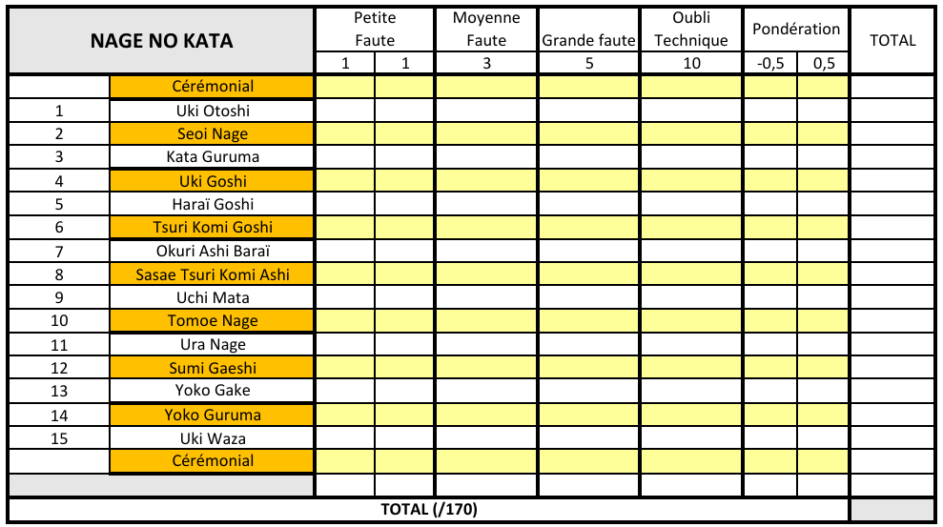

GRILLE GOSHIN JITSU

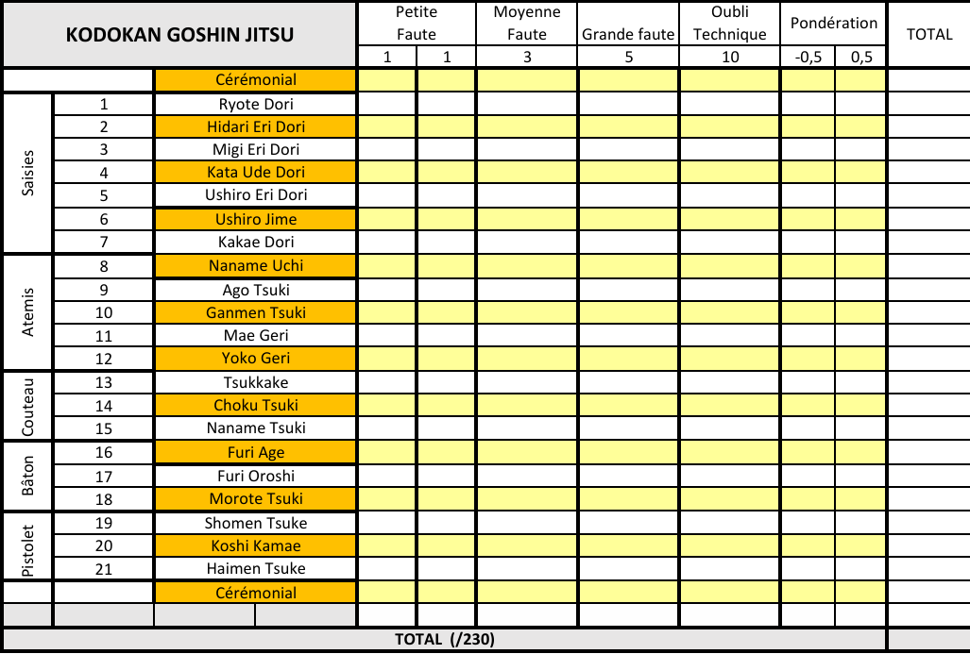

TYPES DE FAUTES (exemples)
(Chaque séquence est observée dans sa globalité, la faute la plus élevée retenue et ensuite la note sur 10 ajustée.)

Petites fautes (1ptX2) =
- Imperfections
- Manque de Synchronisme ou d’attitude
- Déplacements
- Kiai inapproprié
Fautes moyennes(3pts) =
- Un élément de principe non respecté (déséquilibre, technique direction et salut)
- Mauvaise distance entre Tori et Uke
- Attaque non ciblée
- Position de départ
- Efficacité, réalisme, anticipation de tori
- Maniement des armes
- .. etc
Grosses fautes (5pts) =
- Principe de la technique non respecté
- Blanc, hésitation
- Perte de contrôle pendant l’éxécution
- Perte des armes, de la ceinture
- Attaque chronologique d’uke mais mauvaise réponse de Tori
- Inversion de la position initiale de tori dans la technique
- Contact atémi
Technique oubliée (0)
- Inversion dans la position du cérémonial
- Changement de l’ordre des séquences
- Ordre non chronologique du cérémonial
- Nage no = technique présentée que d’un seul côté

En cas de technique oubliée, la note globale est divisée par 2

